
Instituto Superior de Engenharia de Coimbra
Modelação e Design
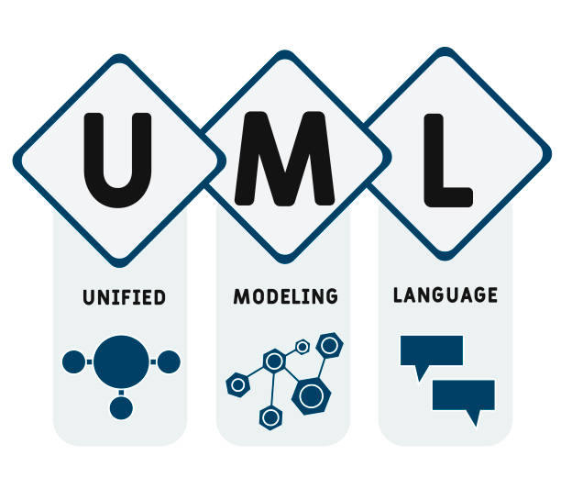
Trabalho Prático
Fase 3
Análise do Problema
Licenciatura em Engenharia Informática
2024 / 2025
André Pessoa Tavares
a2023155012@isec.pt
Nuno Tomás Paiva
a2023131763@isec.pt
Rui Martins dos Santos
a2023145822@isec.pt
Índice
1. Identificação 2
1.1 Meta a que diz respeito o documento 2
1.2 Turma prática 2
1.3 Nome, número e endereço de mail de cada elemento do grupo 2
2. Descrição pormenorizada do caso de uso 3
3. Modelo do Domínio 6
4. Diagrama de Sequência do Sistema 7
5. Glossário 8
6. Mensagem 1 (inserirDadosManualmente) 10
6.1 Diagrama de classes 10
6.2 Diagrama de sequência 10
7. Mensagem 2 (lerCodigoBarras) 11
7.1 Diagrama de classes 11
7.2 Diagrama de sequência 11

Figuras
Figura 1 - Modelo do Domínio 6
Figura 2 - Diagrama de Sequência do Sistema 7
Figura 3 - Diagrama de classes (Mensagem 1) 10
Figura 4 - Diagrama de sequência (Mensagem 1) 10
Figura 5 - Diagrama de classes (Mensagem 2) 11
Figura 6 - Diagrama de sequência (Mensagem 2) 11
1. Identificação

1.1 Meta a que diz respeito o documento
Este documento destina-se a apresentar a fase 3 do trabalho prático da unidade curricular Modelação e Design.

1.2 Turma prática
Os elementos do grupo fazem parte da turma prática P4 da unidade curricular Modelação e Design.

1.3 Nome, número e endereço de mail de cada elemento do grupo
Os elementos do grupo são:
- André Pessoa Tavares, 2023155012, a2023155012@isec.pt;
- Nuno Tomás Paiva, 2023131763, a2023131763@isec.pt;
- Rui Martins dos Santos, 2023145822, a2023145822@isec.pt.

2. Descrição pormenorizada do caso de uso
Nome | Gerir inventário de alimentos
Atores | Membro da Família
Objetivo | Permitir que a família controle eficientemente os alimentos armazenados evitando desperdícios.
Pré-condições | O membro da família deve estar autenticado na aplicação, o sistema deve ter acesso a permissões da câmara do dispositivo para utilizar o scanner e o inventário de alimentos deve ter pelo um alimento para editar ou remover.
Pós-condições | Inventário atualizado corretamente com informações precisas sobre os alimentos disponíveis.
Casos de uso relacionados | Associar um lembrete,  Gerir lista de Compras.
Fluxo de Eventos Principais | - O membro da família escolhe a opção que permite gerir o inventário de alimentos  - O sistema apresenta o inventário de alimentos organizados por localização (despensa, frigorífico, congelador).  - O sistema pergunta qual a ação desejada (Adicionar (Opção A) /Editar (Opção B) /Remover (Opção C)).  - Se o membro da família escolher: Adicionar (Opção A) vai para ponto 5.  Se o membro da família escolher: Editar (Opção B) vai para ponto 15.  Se o membro da família escolher: Remover (Opção C) vai para ponto 23.  A – Adicionar um alimento  - O membro da família escolhe que quer adicionar um alimento.  - O sistema pergunta se é um alimento comprado (usar scanner) ou confecionado (introduzir manualmente).  - O membro da família escolhe alimento comprado.  - O sistema pergunta se deseja usar o scanner.  - O membro da família escolhe que deseja o scanner.  - O sistema identifica o alimento e preenche os dados automaticamente.  - O sistema pede ao membro da família para confirmar ou complementar os dados do alimento.  - O sistema pede confirmação antes da adição.  - O membro da família confirma a adição do alimento.  - O sistema adiciona o alimento ao inventário de alimentos. Vai para o ponto 29.  B – Editar um alimento  - O membro da família escolhe que quer editar um alimento.  - O sistema pergunta ao membro da família qual alimento deseja editar.  - O membro da família escolhe um alimento do inventário a editar.  - O sistema exibe os detalhes do alimento selecionado e pergunta ao membro da família quais informações deseja alterar.  - O membro da família altera as informações desejadas sobre o alimento.  - O sistema pede confirmação antes da edição.  - O membro da família confirma a edição feita ao alimento.  - O sistema confirma a edição do alimento e atualiza o inventário de alimentos. Vai para o ponto 29.  C – Remover um alimento  - O membro da família escolhe que quer remover um alimento.  - O sistema pede qual o alimento a remover.  - O membro da família escolhe o alimento a remover.  - O sistema pede confirmação antes da remoção.  - O membro da família confirma a remoção do alimento.  - O sistema remove o alimento do inventário e atualiza o inventário de alimentos.  - O sistema pergunta ao membro da família se deseja continuar a gerir a inventário de alimentos.  - O membro da família nega que pretende continuar a gerir a inventário de alimentos.  - Fim do caso de uso.
Fluxo de Eventos Alternativos | 7.1 O membro da família escolhe alimento confecionado.  7.1.a O sistema pede ao membro da família para inserir  manualmente os dados.  7.1.b O membro da família insere os dados manualmente. Vai para o ponto 12.  9.1 Escolhe que não deseja usar o scanner.  9.1.a Vai para o ponto 7.1.a.  9.2 O sistema não reconhece o código de barras.  9.2.a O sistema exibe mensagem de erro a indicar que o sistema não reconheceu o código de barras.  9.2.b Vai para o ponto 7.1.a.  18.1. O membro da família cancela a adição do alimento.  11.1.a O sistema ignora os dados inseridos.  11.1.b Vai para o ponto 29.  26.1. O membro da família cancela a edição do alimento.  26.1.a O sistema ignora os dados alterados.  26.1.b Vai para o ponto 29.  32.1. O membro da família cancela a remoção do alimento:  32.1.a O sistema ignora os dados removidos.  32.1.b Vai para o ponto 29.  34.1. O utilizador confirma que deseja continuar a gerir a lista de alimentos:  34.1.a Vai para o ponto 2.

3. Modelo do Domínio

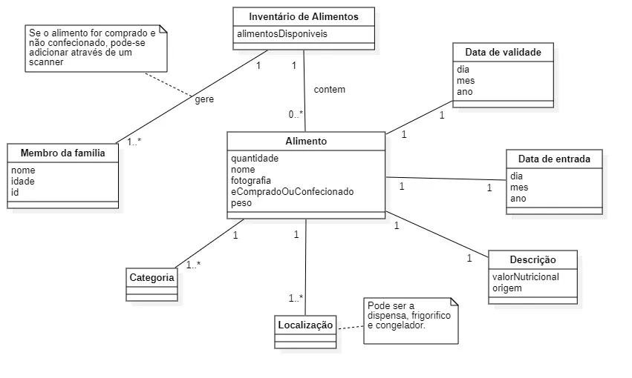
Figura 1 - Modelo do Domínio

4. Diagrama de Sequência do Sistema

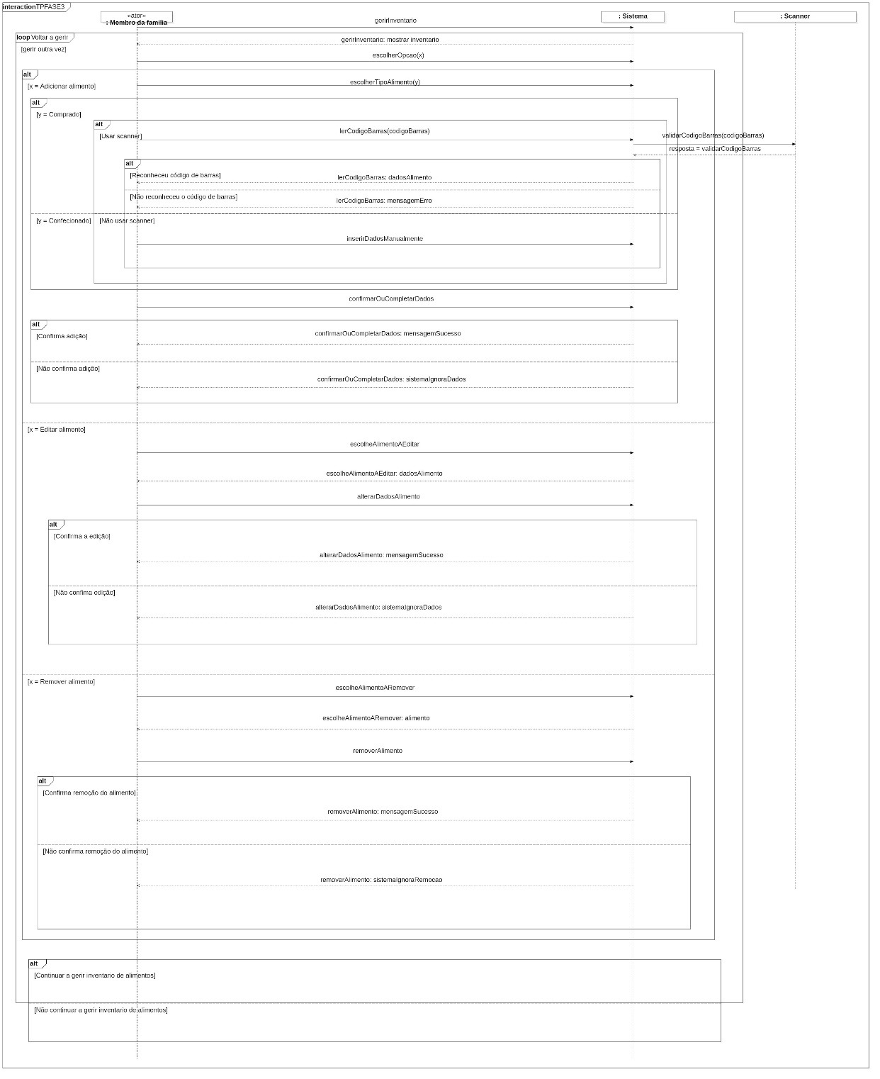
Figura 2 - Diagrama de Sequência do Sistema

5. Glossário
Termo: gerirInventario
Descrição: Processo principal que permite ao membro da família gerir o inventário de alimentos.
Tipo: Procedimento
Valores Possíveis: Inicia várias opções de gestão como adicionar, editar, remover alimentos.
Termo: escolherOpcao
Descrição: Escolha da operação a realizar (adicionar, editar, remover alimentos).
Formato: String / Enum
Valores Possíveis: "Adicionar", "Editar" ou "Remover".
Termo: escolherTipoAlimento
Descrição: Método para especificar o tipo de alimento a ser adicionado (comprado ou confecionado).
Formato: String / Enum.
Valores Possíveis: "Comprado" ou "Confecionado".
Termo: inserirDadosManualmentes
Descrição: Entrada manual de dados do alimento pelo utilizador.
Formato: String / int
Valores Possíveis: Deve conter nome, quantidade, peso, etc.
Termo: codigoBarras
Descrição: Código de barras único que identifica o alimento comprado.
Formato: Código de barras.
Valores Possíveis: 13 números.
Termo: lerCodigoBarras(codigoBarras)
Descrição: Leitura automática dos dados do alimento através do código de barras.
Formato: Procedimento
Valores Possíveis: Retorna “dadosAlimento” ou “mensagemErro”.
Termo: confirmaOuCompletaDados
Descrição: Confirmação ou edição dos dados obtidos pelo código de barras, permitindo completar manualmente se necessário.
Formato: Procedimento
Termo: alteraDadosAlimento
Descrição: Atualização dos atributos do alimento selecionado.
Formato: Procedimento
Termo: Scanner
Descrição: Dispositivo ou componente que permite a leitura do código de barras dos alimentos comprados.
Formato: Hardware / Serviço.
Termo: Sistema
Descrição: Componente do sistema responsável pela gestão e validação de dados, comunicação com o scanner e manipulação do inventário.
Formato: Software

6. Mensagem 1 (inserirDadosManualmente)

6.1 Diagrama de classes
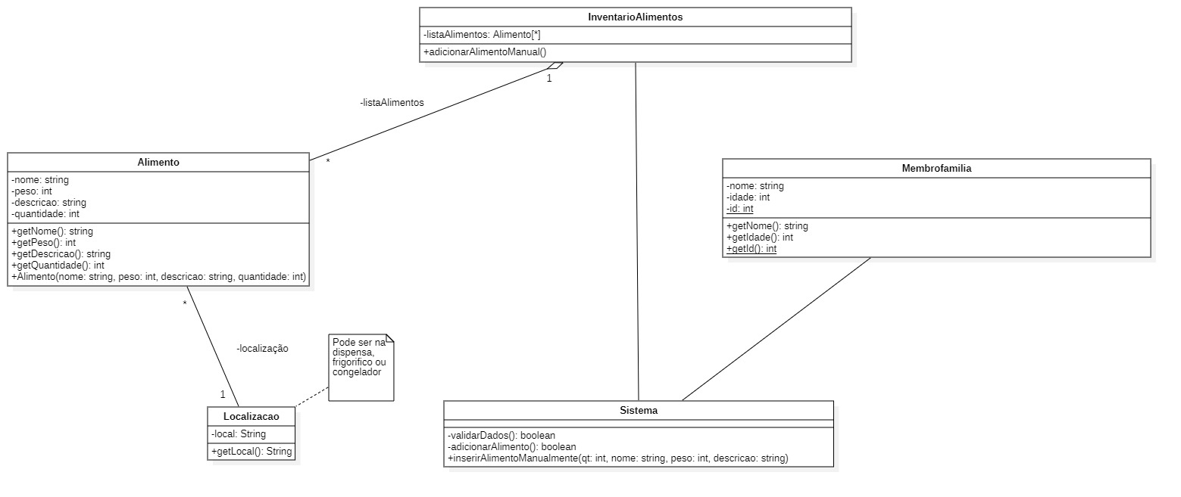
Figura 3 - Diagrama de classes (Mensagem 1)

6.2 Diagrama de sequência
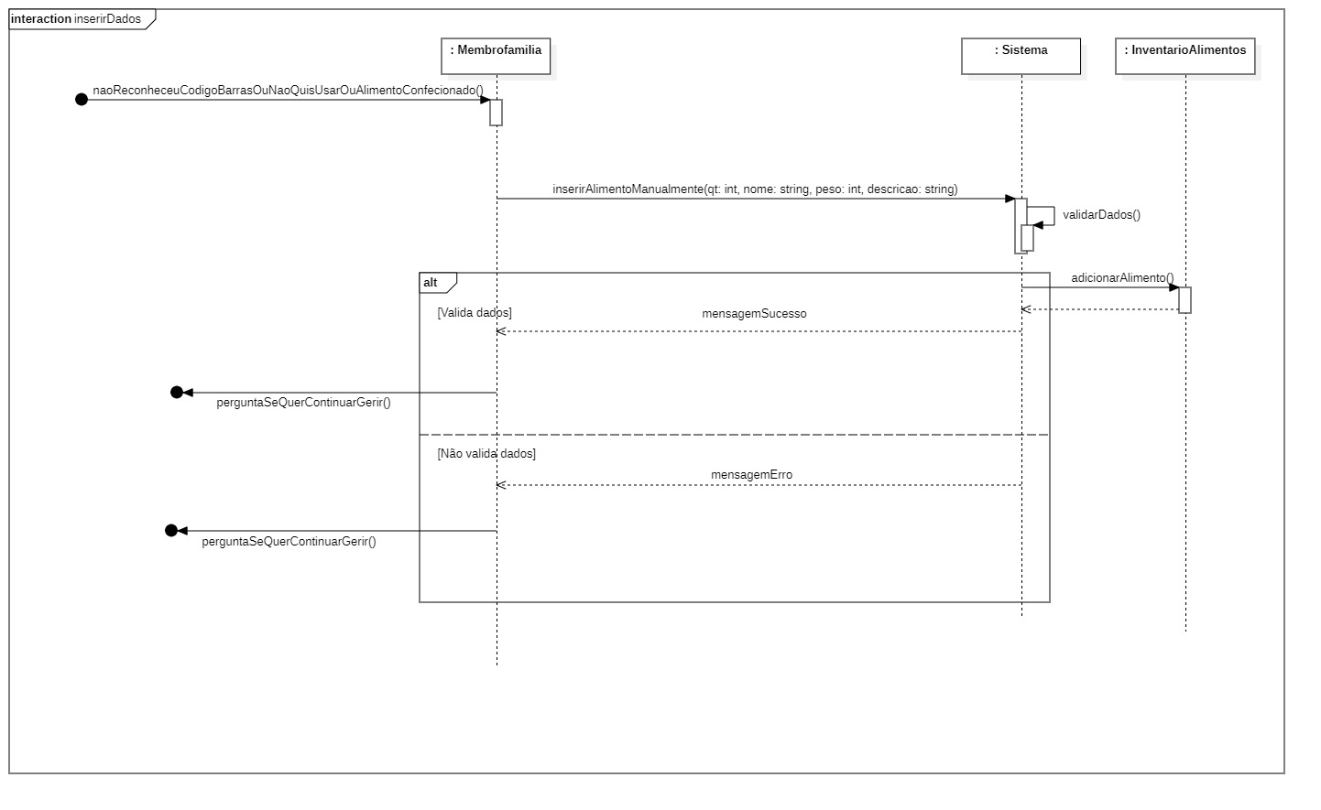
Figura 4 - Diagrama de sequência (Mensagem 1)

7. Mensagem 2 (lerCodigoBarras)

7.1 Diagrama de classes
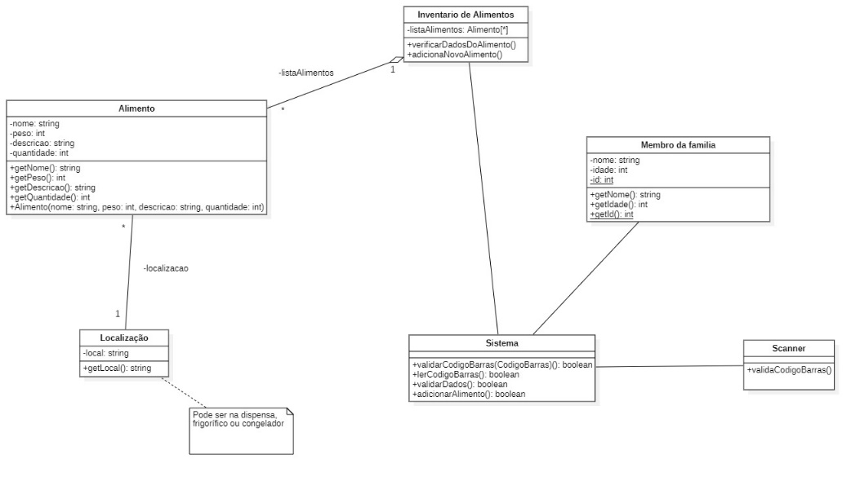
Figura 5 - Diagrama de classes (Mensagem 2)

7.2 Diagrama de sequência
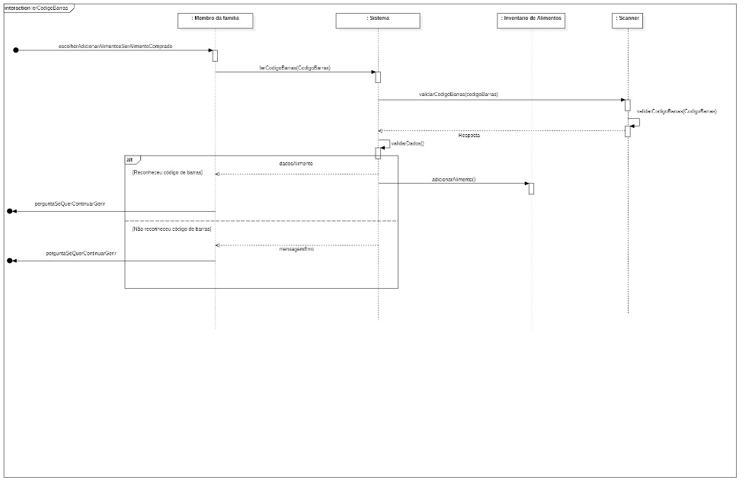
Figura 6 - Diagrama de sequência (Mensagem 2)

